로봇 SW 기초 교육 (Python)

이름:

1. 컴퓨터가 이해할 수 있는 언어를 이야기 하시오.

정답 : 기계어

1. 프로그래밍 언어를 일반적으로 사용 주체에 따라 분류하여 표현하고, 실행에 따라 분류하여 표현하시오
2. 고급언어:인간친화언어 , 저급언어: 기계친화언어
3. 컴파일언어: 소스 파일을 컴파일러가 번역하여 기계어 목적파일전달하여 동작하는 언어

인터프린터언어: 대화형언어, 한줄씩번역

1. Python 메모리 구조의 4영역을 작성하고, 각영역의 역할을 서술하시오.
2. 코드: 코드 및 함수들이 위치하게 되는 영역
3. 스택: 일종의 작업 영역 및 기본영역
4. 데이터: 상수 및 전역 변수가 저장되는 영역 한번저장되면 프로그램이 종료 할 때 까지 유지되는 영역
5. 힙: 일종의 저장영역 및 참조영역, 동적할당으로 저장되는 요소들이 기록되는 영역
6. 메모리 할당방식 2가지의 이름과 내용을 서술하시오.
7. 정적할당: 컴파일 타임때 할당되며 자동회수의 특징을 갖는다.
8. 동적할당:런타임 때 할당되며 명시적 회수가 필요하나 언어별로 자동으로 회수되기도 한다.
9. 자료구조를 형태에 따라 분류하여 4가지 구조로 나타내고 구조의 세부 요소들을 작성하여 그리시오.

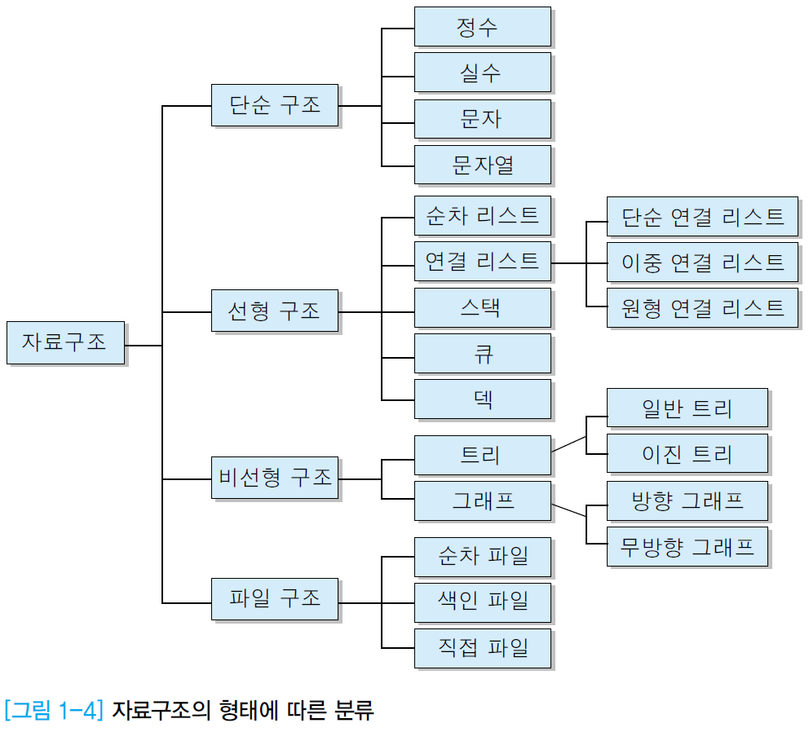

1. 프로그래밍에서 자료를 표현할 때 기본적으로 표현하는 자료 5가지를 이야기 하시오.

수치, 문자, 논리, 포인터, 문자열

1. 객체지향 프로그래밍의 4가지 속성을 이야기 하시오

캡슐, 상속, 추상, 다형

1. TCP 통신과 UDP 통신의 차이점을 이야기 하시오.

안전성 차이